**АДМИНИСТРАЦИЯ  
ДУБРОВИНСКОГО СЕЛЬСОВЕТА МОШКОВСКОГО РАЙОНА НОВОСИБИРСКОЙ ОБЛАСТИ**

**ПОСТАНОВЛЕНИЕ**

от 18.11.2022 № 154

**О внесении изменений в постановление от 20.03.2019 № 58 «Об утверждении схемы размещения нестационарных**

**торговых объектов, расположенных на территории Дубровинского сельсовета Мошковского района Новосибирской области»**

*(в ред. постановления от 09.03.2022 № 17)*

В целях упорядочения размещения и функционирования нестационарных торговых объектов на территории Дубровинского сельсовета Мошковского района Новосибирской области, руководствуясь Уставом Дубровинского сельсовета Мошковского района Новосибирской области,

**ПОСТАНОВЛЯЮ:**

1. Внести изменения в постановление администрации Дубровинского сельсовета Мошковского района Новосибирской области 20.03.2019 № 58 «Об утверждении схемы размещения нестационарных торговых объектов, расположенных на территории Дубровинского сельсовета Мошковского района Новосибирской области»

1.1. Приложение № 1 дополнить пунктом 16.

1.2. В приложении № 2 изменить схему в д. Кузнецовка.

2. Опубликовать настоящее постановление в периодическом печатном издании органа местного самоуправления Дубровинского сельсовета Мошковского района Новосибирской области «Вести Дубровинского сельсовета», а также на официальном сайте администрации Дубровинского сельсовета Мошковского района Новосибирской области.

Глава Дубровинского сельсовета

Мошковского района Новосибирской области О.С.Шумкин

**Приложение № 1 к**[**постановлению**](http://svyatslav.ru/documents/order/detail.php?id=291918#sub_0) **администрации**

**Дубровинского сельсовета Мошковского района**

**Новосибирской области от 20.03.2019 № 58**

***(в ред. пост. от 09.03.2022 № 17)***

**Схема размещения нестационарных торговых объектов, расположенных на земельных участках, в зданиях, строениях, сооружениях, находящихся на территории Дубровинского сельсовета Мошковского района Новосибирской области**

|  |  |  |  |  |  |  |  |  |  |
| --- | --- | --- | --- | --- | --- | --- | --- | --- | --- |
| П/п | Адресный ориентир - место размещения нестационарного торгового объекта (район, адрес) | Тип нестационарного торгового объекта <1> | Количество нестационарных торговых объектов | Площадь земельного участка <2> | Площадь нестационарного торгового объекта | Специализация нестационарного торгового объекта (ассортимент реализуемой продукции) | Собственник земельного участка, здания, строения, сооружения, где расположен нестационарный торговый объект | Период функционирования нестационарного торгового объекта (постоянно или сезонно с ______ по ______) | Примечание (существующий нестационарный торговый объект или перспективное место размещения нестационарного торгового объекта) <3> |
| 1 | 2 | 3 | 4 | 5 | 6 | 7 | 8 | 9 | 10 |
|  |  |  |  |  |  |  |  |  |  |
|  |  |  |  |  |  |  |  |  |  |
| 1 | д. Кузнецовка,ул. Садовая, у дома № 36, площадь перед магазином | Лотки, автомагазин | 5 | 5 | 1 | продукция личных подсобных хозяйств, дачников, огородников | собственность земельного участка не разграничена | постоянно |  |
| 2 | пос. Обской, рядом с остановочным павильоном трассы "Белоярка-Мошково" | Лотки, | 10 | 10 | 1 | продукция личных подсобных хозяйств, дачников, огородников, товаропроизводителей | собственность земельного участка не разграничена | Постоянно |  |
| 3 | пос. Обской, ул. Советская, у дома № 2/1у здания Дома культуры | Лотки, автомагазин | 10 | 10 | 1 | продукция личных подсобных хозяйств, дачников, огородников, товаропроизводителей | собственность земельного участка не разграничена | Постоянно |  |
| 4 | с. Белоярка, территория садоводческого общества «Парус» | Павильон, | 1 | 27 | 27 | продовольственные товары | собственность земельного участка не разграничена | с 01 мая по 01 октября |  |
| 5 | с. Белоярка, ул. Центральная, у дома № 13, рядом с остановочным павильоном | Лотки, | 10 | 10 | 1 | продукция личных подсобных хозяйств, дачников, огородников, товаропроизводителей | собственность земельного участка не разграничена | постоянно |  |
| 6 | с. Белоярка, ул. Центральная, на площади у Дома культуры ул. Центральная 7/1 | автомагазин | 10 | 10 | 1 | продукция личных подсобных хозяйств, дачников, огородников, товаропроизводителей | собственность Дубровинского сельсовета | постоянно |  |
| 7 | с. Белоярка, ул. Магистральная, рядом с домом № 49 | автомагазин, лотки | 10 | 10 | 1 | продукция личных подсобных хозяйств, дачников, огородников, товаропроизводителей | собственность земельного участка не разграничена | постоянно |  |
| 8 | с. Дубровино, пер. Лесной, № 10, площадь перед магазином | Лотки, | 10 | 10 | 1 | продукция личных подсобных хозяйств, дачников, огородников, товаропроизводителей | собственность земельного участка не разграничена | постоянно |  |
| 9 | С. Дубровино рядом со зданием по ул. Советской 27 Дом культуры | автомагазин | 10 | 10 | 1 | продукция личных подсобных хозяйств, дачников, огородников, товаропроизводителей | Администрация Дубровинского сельсовета | Постоянно |  |
| 10 | С. Дубровино ул. Садовая рядом со зданием № 29а АО «Дубровинский лесхоз» | автомагазин | 10 | 10 | 1 | продукция личных подсобных хозяйств, дачников, огородников, товаропроизводителей | собственность земельного участка не разграничена | Постоянно |  |
| 11 | с. Дубровино, рядом с остановочным павильоном на трассе "Белоярка-Дубровино" | лотки | 10 | 10 | 1 | продукция личных подсобных хозяйств, дачников, огородников, товаропроизводителей | собственность земельного участка не разграничена | постоянно |  |
| 12 | с. Старый Порос, ул. Центральная, 10 | Павильон, лотки, | 1 | 18 | 18 | продовольственные товары | собственность земельного участка не разграничена | постоянно |  |
| 13 | с. Старый Порос, пересечение ул. Нижней и ул. Центральной (рядом с домом № 2 по ул. Нижней) | Автомагазин | 5 | 5 | 1 | продукция личных подсобных хозяйств, дачников, огородников | собственность земельного участка не разграничена | Постоянно |  |
| 14 | с. Успенка, ул. Поросская, у дома № 1 | Павильон, | 1 | 20 | 20 | продовольственные товары | собственность земельного участка не разграничена | постоянно |  |
| 15 | с. Успенка, ул. Поросская, у дома № 1, рядом с остановочным павильоном | Лотки, автомагазин | 5 | 5 | 1 | продукция личных подсобных хозяйств, дачников, огородников | собственность земельного участка не разграничена | постоянно |  |
| 16 | д. Кузнецовка ул. Садовая 36 | Павильон | 1 | 100 | 100 | Смешанные товары | Собственность земельного участка не разграничена | Постоянно |  |

Приложение № 2

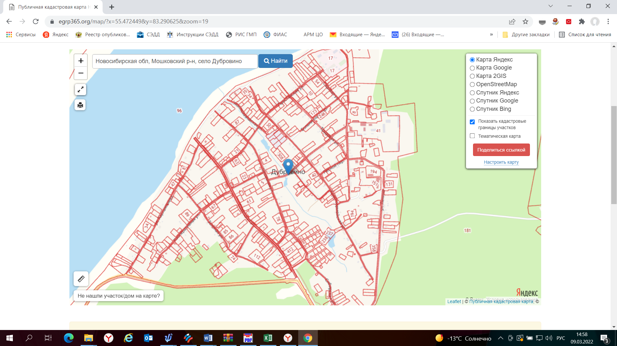

ул. Садовая рядом со зданием № 29а АО «Дубровинский лесхоз» автомагазин

С. Дубровино ул. Советская 27 на площади у ДК автомагазин

пер. Лесной, № 10, площадь перед магазином лотки

На трассе Белоярка Мошково рядом с остановочным павильоном лотки

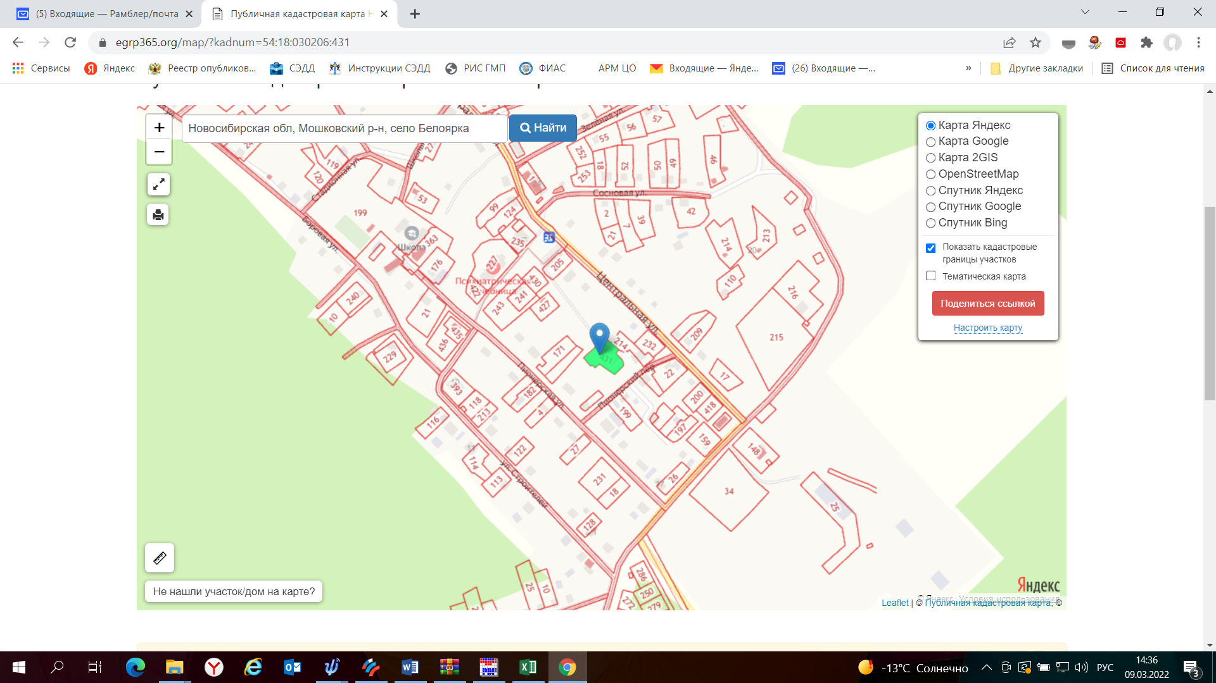

с. Белоярка, ул. Магистральная, радом с домом № 49 лотки, автомагазин

ул. Центральная, у дома № 13, рядом с остановочным павильоном лотки

С. Белоярка ул. Центральная 7/1 рядом со зданием ДК автомагазин

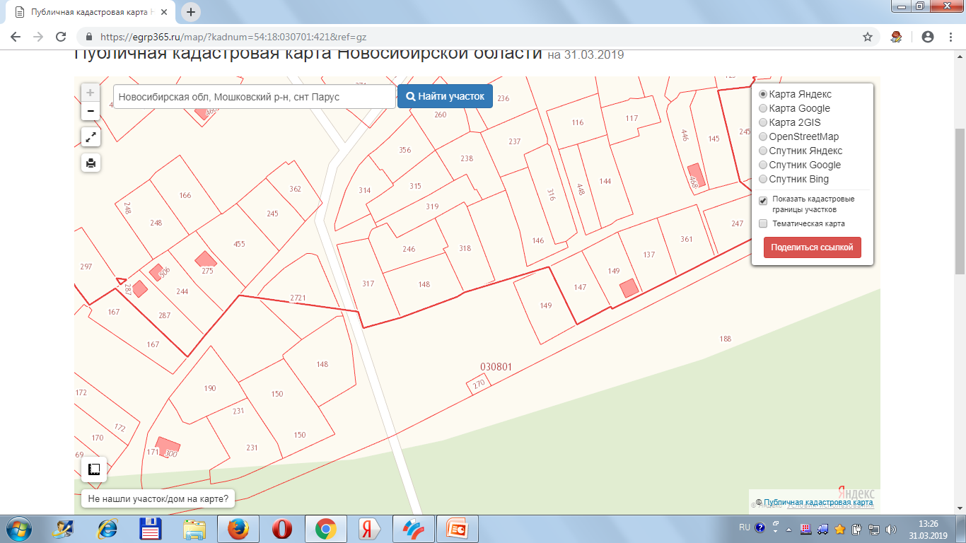

с. Белоярка, территория садоводческого общества «Парус» павильон

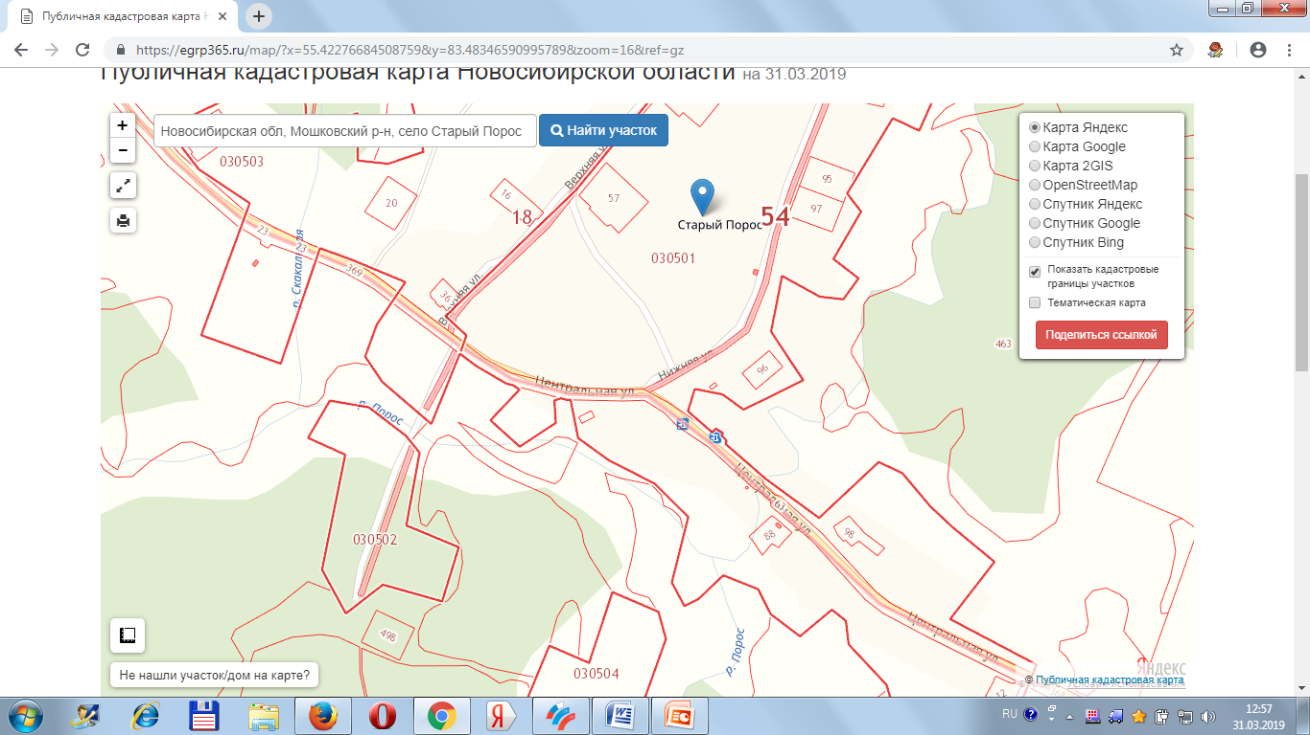

пересечение ул. Нижней и ул. Центральной (рядом с домом № 2 по ул. Нижней) автомагазин

Ул. Центральная 10 павильон

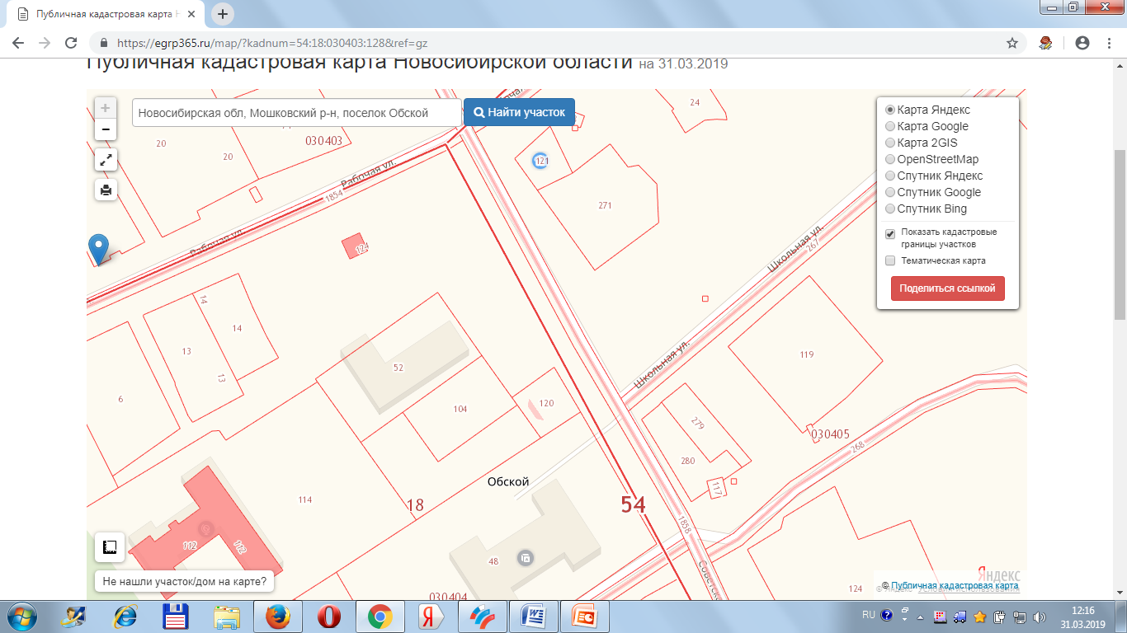

рядом с остановочным павильоном трассы "Белоярка-Мошково лотки

пос. Обской, ул. Советская, у дома № 2/1у здания Дома культуры автомагазин

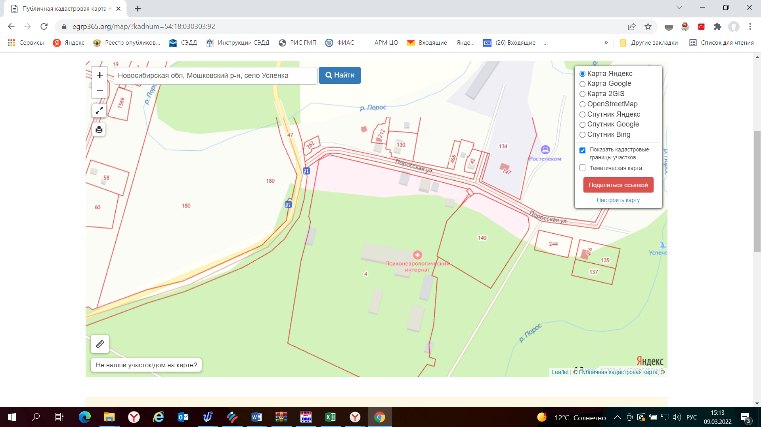

ул. Поросская, у дома № 1 павильон

с. Успенка, ул. Поросская, у дома № 1, рядом с остановочным павильоном лотки автомагазин

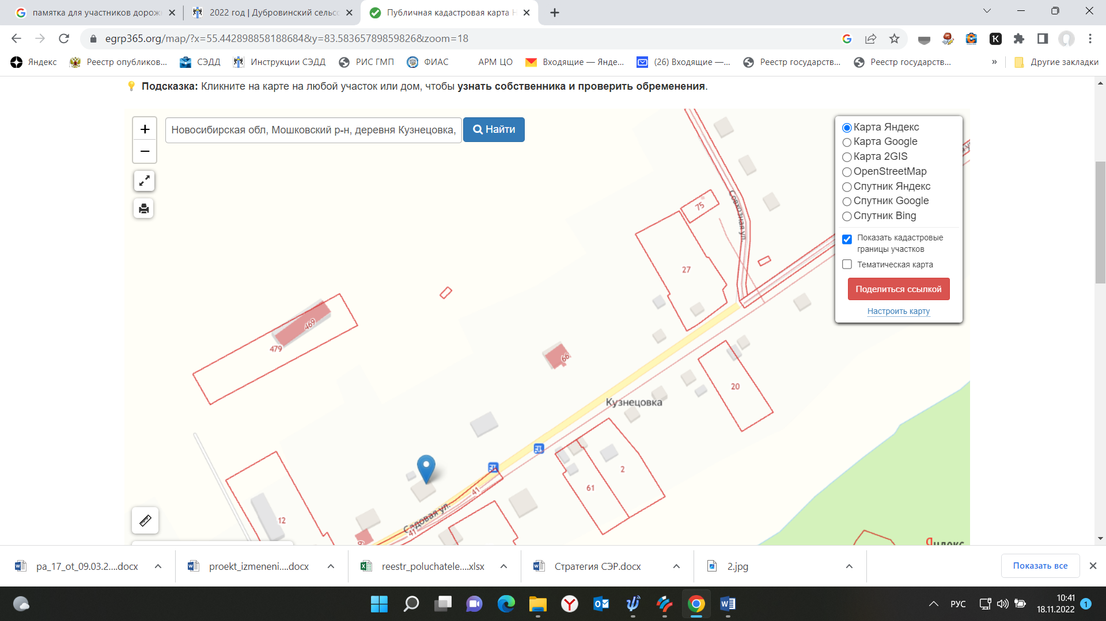

Площадь у дома 36

Павильон Садовая 36